

СРО№2
Отчет: «Обход графа (BFS)»
Подготовил: студент Маркелов Дмитрий ИС 24-21

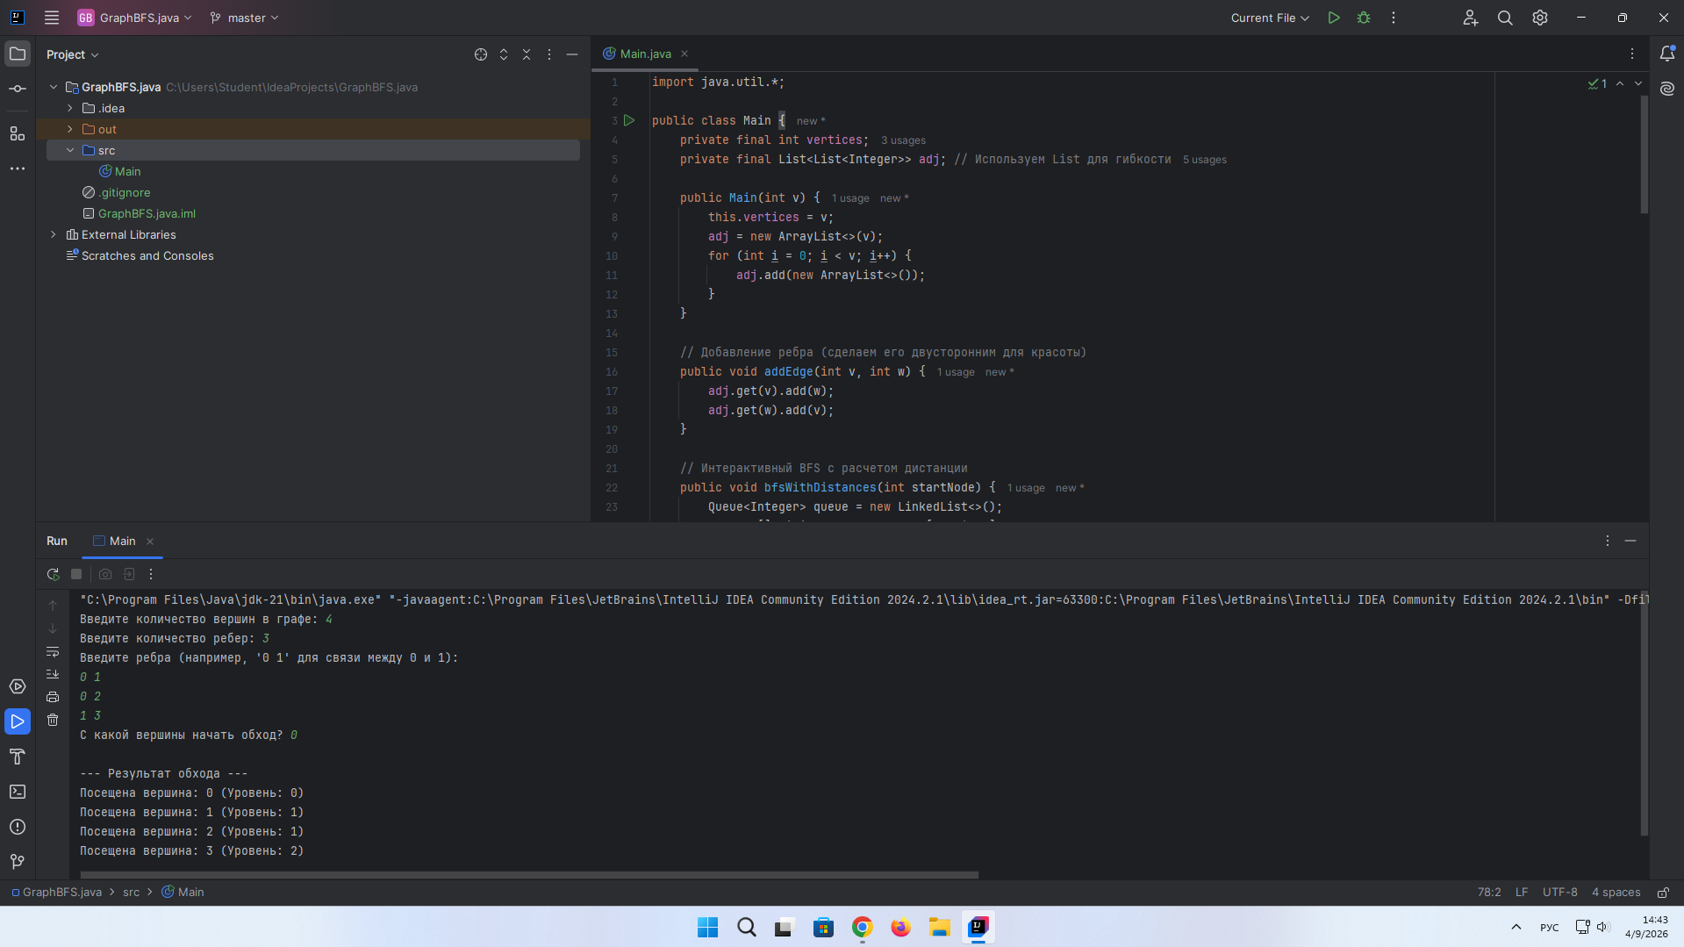

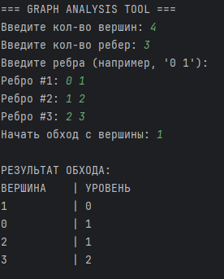

Тема: Обход графа в ширину (Breadth-First Search — BFS).
Цель работы: Изучение и программная реализация алгоритма поиска в ширину для обхода структуры данных «Граф».
Ход работы:
- Реализация графа: Для представления графа был использован список смежности (LinkedList<Integer>[]), что является эффективным способом хранения связей между вершинами.
- Логика BFS: Был реализован метод bfs(int startNode), использующий стандартную очередь (Queue). Алгоритм корректно отмечает посещенные вершины в массиве boolean[] visited, чтобы избежать бесконечных циклов.
- Тестирование: В методе main был создан тестовый граф и выполнен обход с начальной вершины 0. Программа выводит последовательность вершин согласно их удаленности от корня (по слоям).
Результат: Программа успешно компилируется и выводит корректный порядок обхода.
Дополнения в работе:
- Интерактивность: Программа больше не использует жестко заданные данные. Пользователь сам вводит структуру графа через консоль.
- Оптимизация структуры: Вместо массива массивов использован List<List<Integer>>, что соответствует современным стандартам Java (Collections Framework).
- Дополнительная логика: В алгоритм внедрен массив distance[]. Теперь BFS не просто выводит цифры в ряд, а определяет кратчайшее расстояние (количество ребер) от начальной точки до каждой посещенной вершины.

Ответы на контрольные вопросы:
- Как работает BFS? Алгоритм работает по принципу «расширяющейся волны». Он посещает все вершины на текущем расстоянии (слое) от старта, прежде чем перейти к следующему уровню.
- Чем BFS отличается от DFS? BFS ищет «в ширину» (слоями), используя очередь. DFS ищет «в глубину» (до упора), используя стек или рекурсию. BFS всегда находит кратчайший путь в невзвешенном графе, а DFS — нет.
- Почему используется очередь? Потому что очередь — это структура FIFO (First In, First Out). Она гарантирует, что те вершины, которые мы увидели первыми (ближе к старту), будут обработаны раньше тех, что находятся дальше. Это и создает эффект «послойного» обхода.

